**CX7293多功能IO通道的PWM输出应用**

|  |  |  |
| --- | --- | --- |
|  | 作者：方 晴  职务：华西南区 技术支持工程师  公司：BECKHOFF中国  邮箱：qing.fang@beckhoff.com.cn  日期：2025-02-14 | |
| **摘 要：**  本文详细介绍了CX7293多功能IO通道中PWM输出的应用，用户无需使用TF4100 Controller Toolbox中的PWM，利于CX7293的硬件便可实现灵活的PWM输出功能。  另附有测试项目样例程序供用户参考，用户也可以访问CX7293的手册获取相应的技术支持内容：<https://download.beckhoff.com/download/document/ipc/embedded-pc/embedded-pc-cx/cx7293_en.pdf> | |
| **附 件：**   |  |  |  | | --- | --- | --- | | 序 号 | 文件名 | 备注 | |  |  |  | |  |  |  | |  |  |  | |  |  |  | | |
| **历史版本：**   |  |  |  | | --- | --- | --- | |  |  |  | |  |  |  | |  |  |  | |  |  |  | |  |  |  | | |
| **免责声明：**  我们已对本文档描述的内容做测试。但是差错在所难免，无法保证绝对正确并完全满足您的使用需求。本文档的内容可能随时更新，如有改动，恕不事先通知，也欢迎您提出改进建议。 | |
| **参考信息：** | |

目 录

1. 软硬件配置 3

1.1. 硬件 3

1.2. 软件 3

1.3. 测试仪表 3

2. 准备工作 3

2.1. 供电及接线 3

2.2. 示波器接线 4

2.3. 接线注意 4

3. 软件配置及PWM功能实现 4

3.1. 软件配置 4

3.2. PWM功能实现 6

# 软硬件配置

## 硬件

CX7293 1台

24V开关电源 1个

## 软件

TwinCAT 版本：v3.1.4026.13

## 测试仪表

示波器 1台

# 准备工作

## 供电及接线

将CX7293供电正确连接，请注意Us电源和Up电源均需供电：

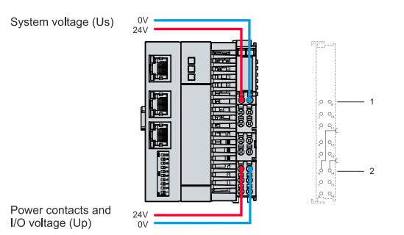

根据手册将PWM的第一个通道的输出引出，即8#引脚：

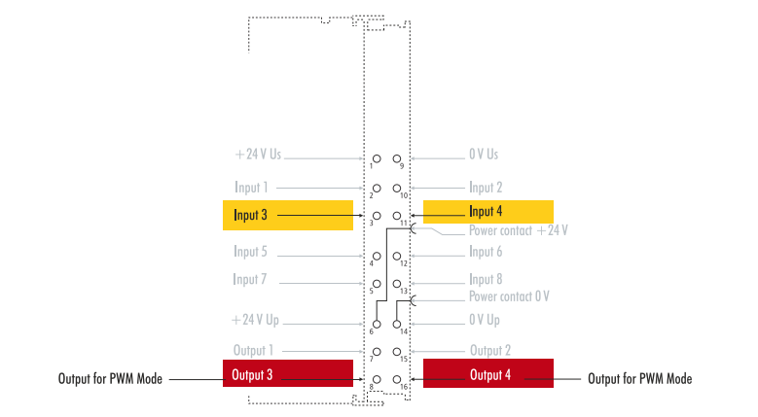

连接好后如下图所示：

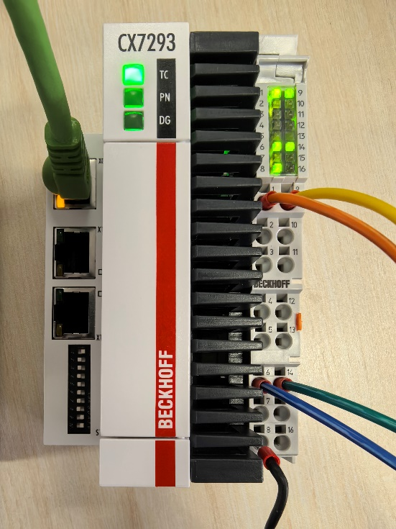

## 示波器接线

将示波器正表笔连接到引出的8#引脚，负表笔连接到24V电源负端。完成示波器接线。

## 接线注意

请注意PWM模式下Output3（8#引脚）和Output4（16#引脚）不可以接入24V电压，否则会损坏设备！

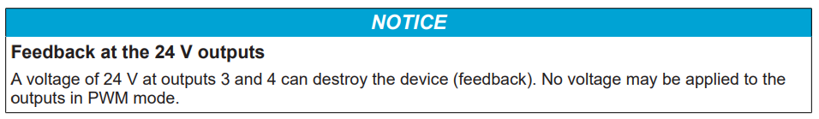

# 软件配置及PWM功能实现

## 软件配置

CX7293需要使用 TwinCAT 3.1 Build 4026 及以上版本，本测试项目中使用的版本为4026.13

打开软件，与CX7293建立连接，并Scan I/O设备。扫描上来后可以发现控制器的多功能I/O通道默认为DI和DO。我们需要自行修改通道模式。

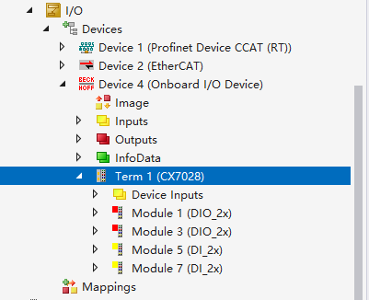

修改通道模式双击CX7028，选择Slots选项卡，点击InOut[3..4]，改为PWM模式。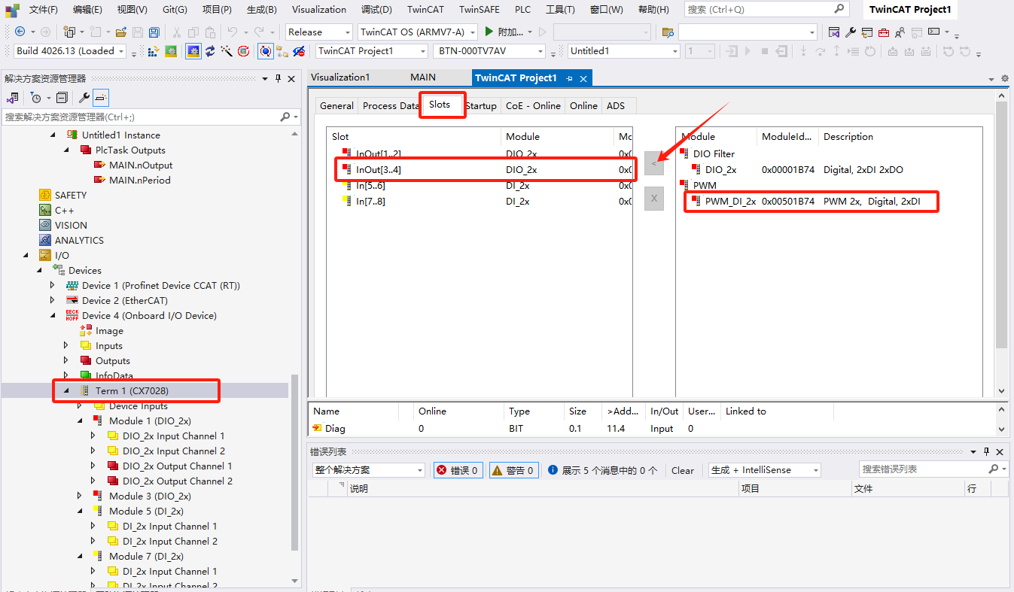

选择后可以观察到Module 3已经更改为PWM模式。

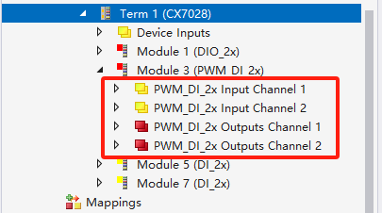

再将PWM第一个通道的输出变量与程序中的变量链接。

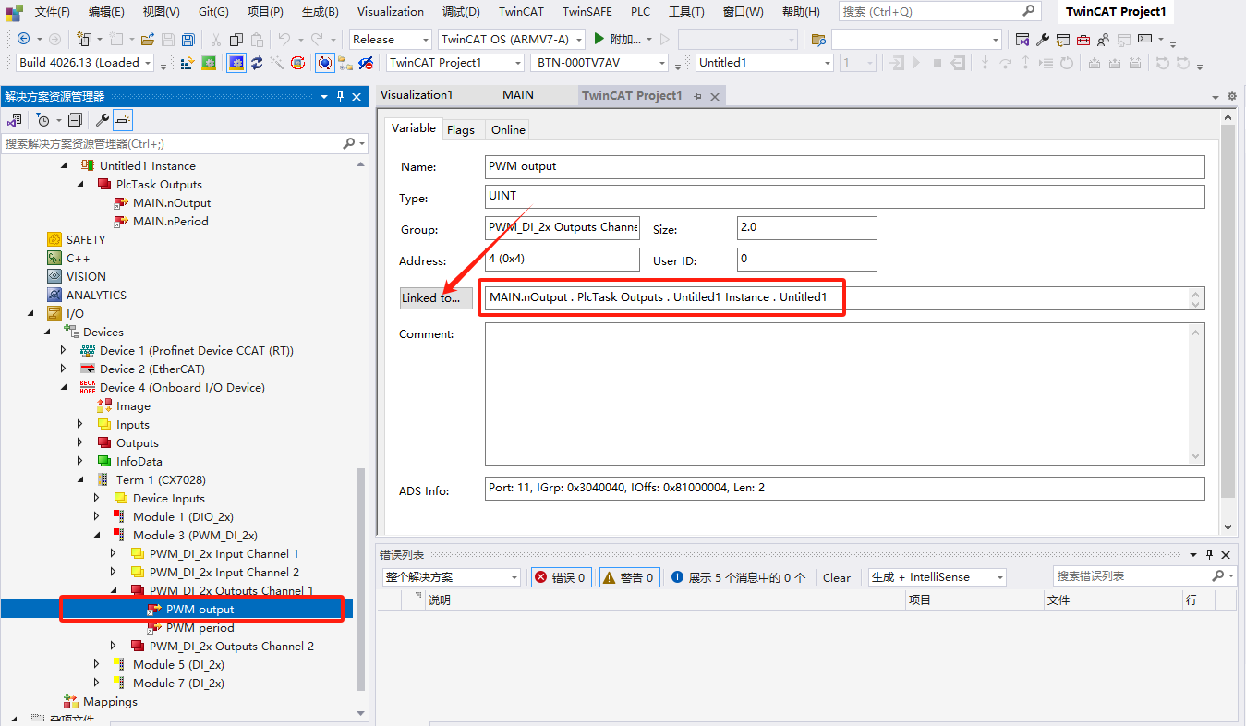

完成链接后，激活配置，并切换到Run模式，让程序运行起来。

## PWM功能实现

根据手册应用数值编程实现PWM输出的占空比和频率可调。

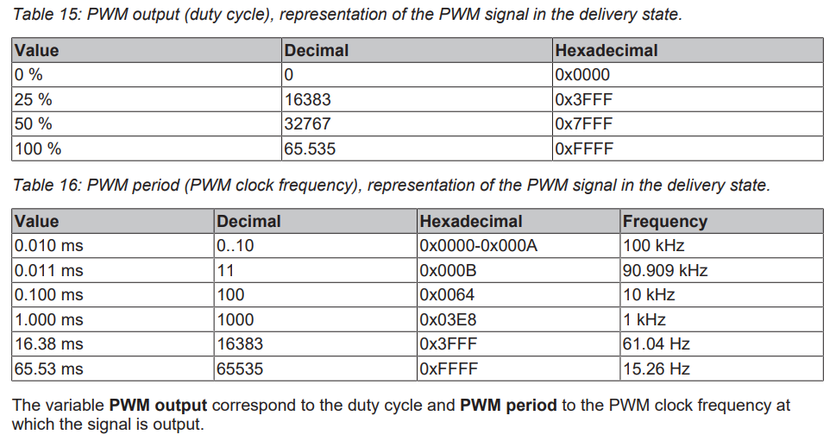

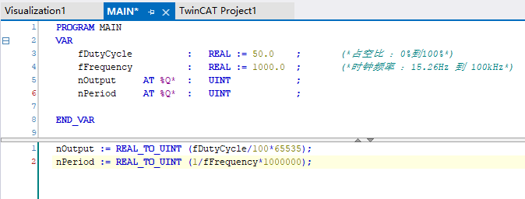

程序运行起来后，默认运行初始值：占空比50%，频率1kHz。此时观察示波器，如下图所示：

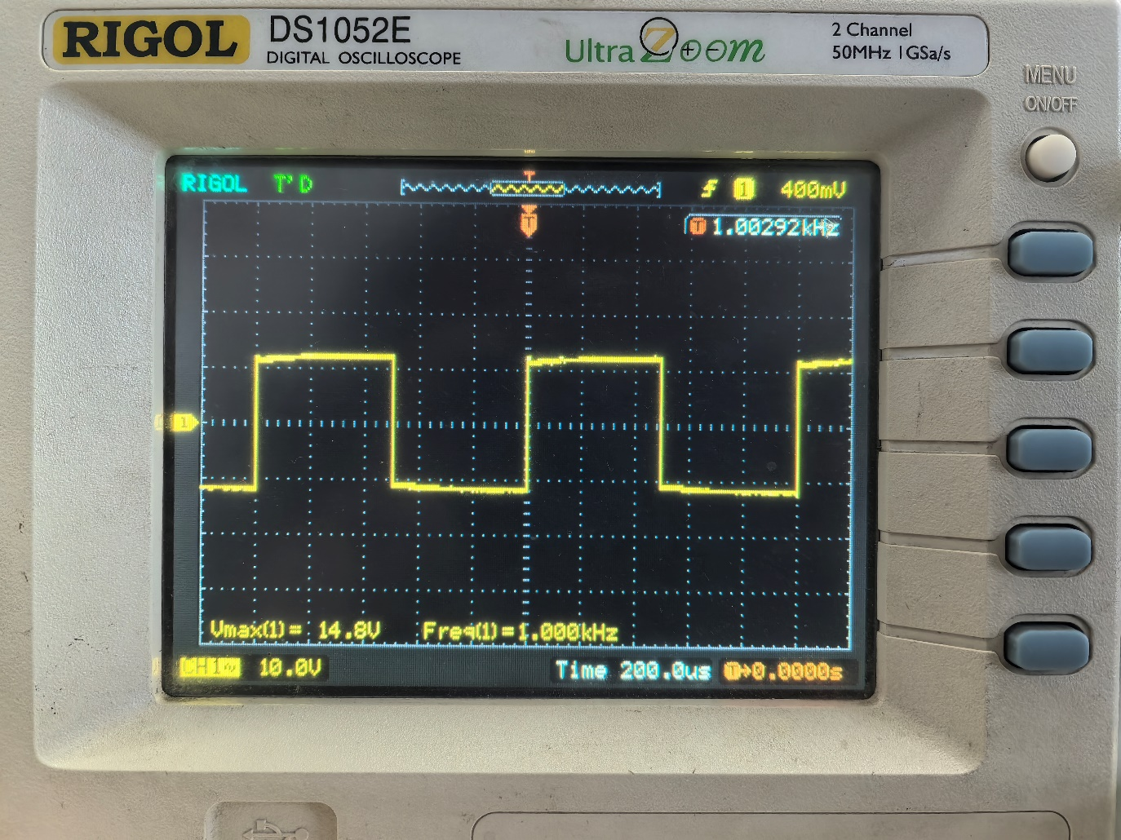

我们可以修改画面上的数值来测试占空比和频率。

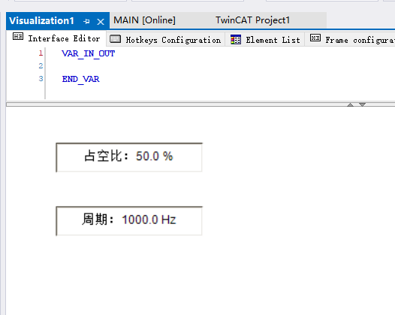 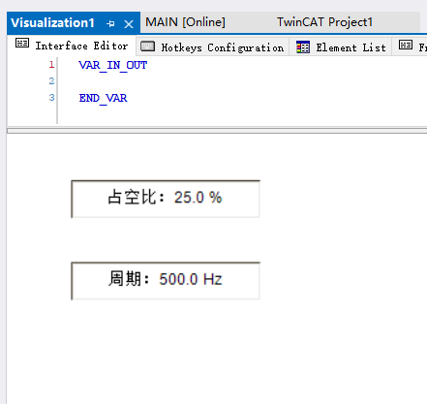

尝试修改成25.0%和500Hz，再观察示波器波形，如下图所示：

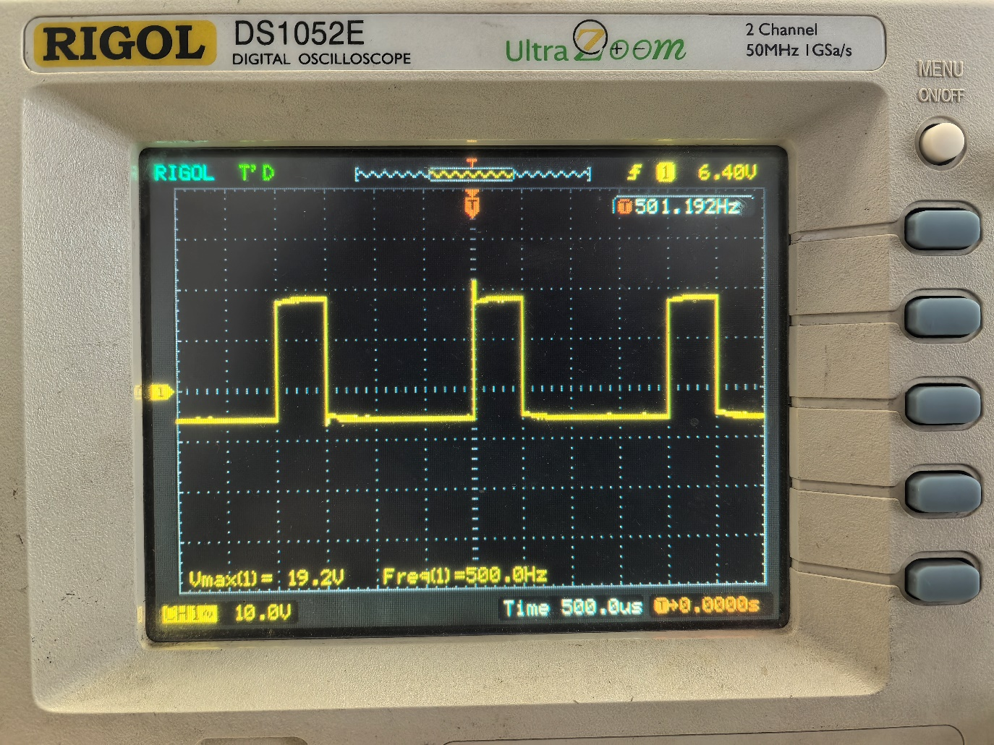

**上海（ 中国区总部）**

中国上海市静安区汶水路 299 弄 9号（市北智汇园）

电话: 021-66312666

**北京分公司**

北京市西城区新街口北大街 3 号新街高和大厦 407 室

电话: 010-82200036 邮箱: beijing@beckhoff.com.cn

**广州分公司**

广州市天河区珠江新城珠江东路32号利通广场1303室

电话: 020-38010300/1/2 邮箱: guangzhou@beckhoff.com.cn

**成都分公司**

成都市锦江区东御街18号 百扬大厦2305 室

电话: 028-86202581 邮箱: chengdu@beckhoff.com.cn

|  |  |
| --- | --- |
| 请用微信扫描二维码  通过公众号与技术支持交流 | 倍福官方网站：  https://www.beckhoff.com.cn  在线帮助系统：  https://infosys.beckhoff.com/index_en.htm |
| 倍福虚拟学院：  https://tr.beckhoff.com.cn/ |
| 招贤纳士：job@beckhoff.com.cn  技术支持：support@beckhoff.com.cn  产品维修：service@beckhoff.com.cn  方案咨询：sales@beckhoff.com.cn |
|  |